Занятие 2. «Жостовская роспись. Составление узора для маленького подноса»
Цели:
- Учить рассматривать жостовские подносы, выделять элементы узора: цветы, бутоны, листья, травку
- Учить видеть сочетание цвета и оттенка, композицию на маленьких подносах
- Составлять узор на круге, строить его на веточке слева или справа, располагая на нем большой цветок, несколько маленьких, бутоны, листья
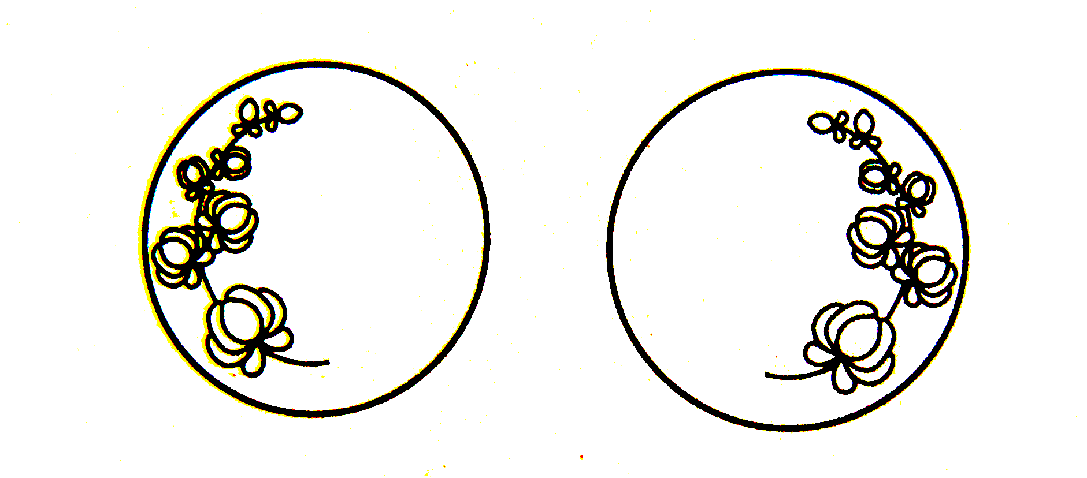

Материал:
- Жостовские подносы различной формы и величины, иллюстрации, открытки
- Круг из черного картона диаметром около 20 см
- Вырезанные из цветной бумаги цветы разного размера и формы
Ход занятия. Выставка жостовских подносов.
Вызвать у детей чувство радости, восхищения от восприятия подноса, необычных букетов. Жостовские художники рисуют все цветы по-своему, нигде нет таких, но они немного похожи на наши знакомые цветы. Какие цветы можно узнать? (Розы, ромашки, маки, незабудки, ирисы).
На черном подносе мастера рисуют сначала пятна цветов и листьев, их силуэт называется «подмалевок», потом «тенежка» - рисуют самые темные цвета – тени, а сверху накладывают яркие цвета – это «прокладка», а потом «бликовка» - блики, оживки, цветы становятся, как настоящие. Последними наносятся штрихи, стебельки, усики – называется «чертежка», «привязка».
Такие слова говорят художники, пока постепенно создают свой букет.
Рассмотреть небольшие подносы, выделить построение узора: веточка слева или справа, внизу большой цветок, потом цветы поменьше.
Сравнить подносы, найти различия (бутоны, листья и травка, усики, штрихи).
Предложить детям придумать узор для своих подносов, выбрать цветы, листья, бутоны, цвет. Уточнить последовательность выкладывания узора.
В конце занятия рассмотреть подносы, выбрать самые яркие, веселые, как будто на них луч солнца упал и высветил все цветы.
В садах никто не сможет
Собрать таких букетов.
На сон цветной похожи
Живые самоцветы.

